**27Základní škola a mateřská škola Družec,**

**okres Kladno**

**VÝROČNÍ ZPRÁVA**

**O ČINNOSTI ŠKOLY**

**ŠKOLNÍ ROK 2023/2024**

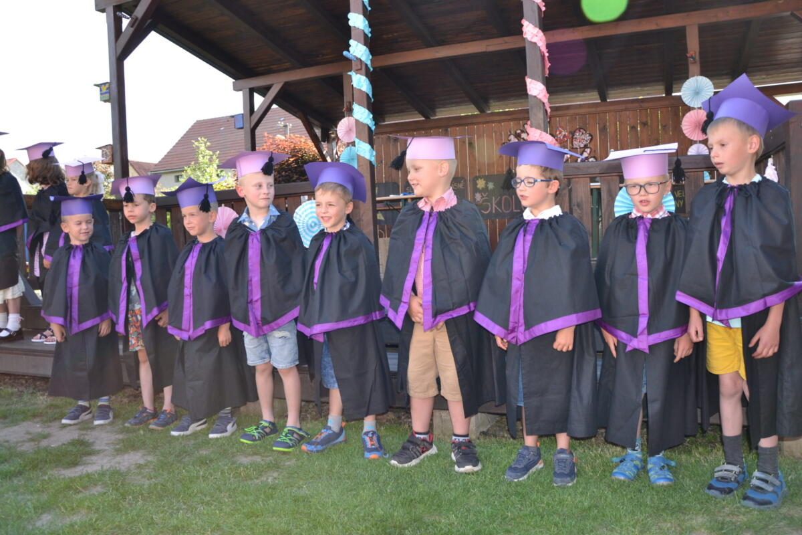

Projednána pedagogickou radou dne: 26. 08. 2024

Schválena školskou radou dne: 27. 08. 2024

Č. j

**Základní škola a mateřská škola Družec, okres Kladno**

**Výroční zpráva o činnosti školy za školní rok 2022/2023**

___________________________________________________________________________

Obsah výroční zprávy určuje §7 vyhlášky č. 15/2005 Sb., kterou se stanoví náležitosti dlouhodobých záměrů, výročních zpráv a vlastního hodnocení školy.

1. **Základní údaje o škole**

**Název, sídlo, kontakty:**

Základní škola a mateřská škola Družec, okres Kladno

příspěvková organizace

Ke Kostelu 77

273 62 Družec

RED IZO: 600044203

IZO: 102 086 818

IČO: 709 90 905

E-mail: [zsms.druzec@seznam.cz](mailto:zsms.druzec@seznam.cz)

Web: [www.skoladruzec.cz](http://www.skoladruzec.cz)

Ředitelka školy: Mgr. Simona Staňková

Zřizovatel školy: Obec Družec

Hlavní 42

273 62 Družec

Škola poskytuje předškolní vzdělávání dětem z obcí Družce, Lhoty, Dolního Bezděkova, Horního Bezděkova, Žiliny, Kladna, Prahy a dále základní vzdělávání na 1. stupni ZŠ žákům z obcí Družce, Lhoty, Dolního Bezděkova, Unhoště, Žiliny, Horního Bezděkova, Kladna a Vinařic. Škola je příspěvkovou organizací s právní subjektivitou od 1. ledna 2003.

**Školská rada:**

Školská rada byla dle pokynů zřizovatele ustanovena jako šestičlenná a byla zřízena v září 2005. Volební období je tříleté, nejnovější doplňkové volby členů rady proběhly v červnu 2024.

Současnými členy jsou zástupci rodičů Veronika Grešáková a Jana Nováková Rotportová, za pedagogické pracovníky Mgr. Hana Jelínková a Eliška Kazdová, z obecního zastupitelstva Simona Gestbergerová a Ing. Pavel Kopta. Předsedkyní byla zvolena Mgr. Hana Jelínková. Školská rada schvaluje výroční zprávu za daný školní rok, školní řády, školní vzdělávací programy, je seznámena s vlastním hodnocením školy, kontroluje finanční situaci, projednává připomínky ze strany zaměstnanců a rodičů. Spolupráce školy se školskou radou je dobrá.

**Charakteristika školy:**

V budově školy v přízemí je umístěna mateřská škola, která má tři třídy (3 oddělení), šatna, jídelna, kuchyň, WC, skladové a přípravné místnosti. V prvním patře se nachází čtyři třídy – I. pro 2. ročník, II. pro 5. ročník, učebna IT, dílna výtvarné výchovy a IV. třída pro 3. ročník, dále sborovna, šatna, WC a malá skladová místnost. Ve druhém patře je podkrovní třída III., která slouží pro 1. a 4. ročník, využívá ji i školní družina, WC a malá skladová místnost.

Ve všech učebnách, sborovně, MŠ a kuchyni je k dispozici počítačová síť napojená na internet, tuto službu poskytuje zdarma společnost Kladnonet, učebny školy jsou vybaveny interaktivními tabulemi. Pro správu sítě škola smluvně využívá servisních služeb firmy Beránek, s.r.o..

Ke škole je připojena školní zahrada s několika herními prvky, pergolou, která slouží také jako venkovní učebna, malým pískovištěm s kopaným pískem a velkým pískovištěm s plážovým pískem, kde je zajištěn přívod vody.

V areálu je cvičební sál, který slouží k výuce tělesné výchovy ZŠ, MŠ, ŠD, k činnosti zájmových kroužků se sportovním zaměřením a k pořádání kulturních společenských akcí.

Mateřská škola

Pracoviště Družec:

Mateřská škola měla zcela naplněnou kapacitu, a to 49 dětí. Provoz mateřské školy je celodenní od 6.45 h do 16.00 h. Děti byly rozděleny do 3 tříd podle věkové kategorie, staraly se o ně 3 paní učitelky s plným úvazkem a kvalifikací, 2 paní učitelky s úvazkem zkráceným a kvalifikací a 1 paní učitelka doplňující si kvalifikaci.

Pracoviště Lhota

Mateřská škola měla naplněnou kapacitu, a to 21 dětí. Provoz mateřské školy je celodenní od 6.45 h do 16.00 h. Mateřská škola využívá prostory v 1. patře obecní budovy, kde jsou dvě třídy, jídelna, šatna a WC. Je zde 1 smíšená třída a o děti se staraly 2 paní učitelky s plným úvazkem a kvalifikací.

Základní škola

Základní školu s kapacitou 75 žáků tvoří 4 třídy – 1. + 4. ročník, 1. ročník, 3. ročník a 5. ročník. K základnímu vzdělání nastoupilo 66 žáků. Výuka byla zajištěna kvalifikovanými 4 p. učitelkami s plným úvazkem, 3 p. uč. s úvazkem zkráceným.

**Přehled počtu žáků v jednotlivých ročnících a třídách:**

Třída Ročník Počet žáků Třídní učitelka______________________

I. 2. 23 Mgr. Hana Jelínková

II. 5. 16 Mgr. Vladimíra Havlová

III. 4. 11 Mgr. Ivana Kučerová

III. 1. 08 Mgr. Ivana Kučerová

IV. 3. 08 Mgr. Simona Staňková

Školní družina

Ve školní družině jsou dvě oddělení, celková kapacita je 50 žáků a byla zcela naplněna. Ve družině pracují 2 paní vychovatelky s plnou kvalifikací. Družina je zaměřena na sportovní, pohybové, výtvarné a rukodělné činnosti. Využívá třídu ŠD, tělocvičnu, školní zahradu i obecní hřiště.

Školní jídelna

Školní jídelna zajišťuje stravování žáků ZŠ (66), MŠ (69) a některých zaměstnanců školy. Ve školní jídelně je zaměstnána kvalifikovaná kuchařka na plný úvazek. Druhá z kuchařek vykonává funkci vedoucí ŠJ a pomocné kuchařky, obě na částečný úvazek a třetí paní kuchařka na výpomoc. Paní kuchařky vycházejí vstříc při organizaci různých akcí, tj. vydávání pitného režimu, projektových dnů a slavností školy. Také velice pečlivě dodržují zásady správné a zdravé výživy dětí i dospělých.

1. **Přehled oborů vzdělání**

Ve školním roce 2023/2024 se vyučovalo v 1. až 5. ročníku podle vlastního školního vzdělávacího programu „Tvořivá škola“, RVP č. j. 257/07, jako povinný cizí jazyk ve 3. až 5. ročníku se vyučoval anglický jazyk.

Mateřská škola pracuje podle vlastního školního vzdělávacího programu „Jaro, léto, podzim, zima to je celý rok“, sestaveného na základě rámcového programu pro předškolní vzdělávání, témata jsou zpracována podle týdnů, měsíců a ročních období, jsou obohacena o prvky enviromentální výchovy a psychologie. Učitelky dále zpracovávají konkrétní třídní tematické plány.

Školní družina má také vytvořený vlastní školní vzdělávací program „Všude dobře, doma nejlíp“, zaměřený na přírodu a poznávání naší vlasti.

1. **Personální zabezpečení činnosti školy**

|  |  |  |  |
| --- | --- | --- | --- |
| Zaměstnanec | Funkce | Stupeň vzdělání | způsobilost |
| Mgr. Simona Staňková | ředitelka, učitelka ZŠ | VŠ | kvalifikovaná |
| Mgr. Hana Jelínková | učitelka ZŠ | VŠ | kvalifikovaná |
| Mgr.Vladimíra Havlová | učitelka ZŠ | VŠ | kvalifikovaná |
| Mgr. Ivana Kučerová | učitelka ZŠ | VŠ | kvalifikovaná |
| Mgr. Lada Machová | učitelka ZŠ | VŠ | kvalifikovaná |
| Mgr. Robert Fritsch | učitel ZŠ | VŠ | kvalifikovaný |
| Dagmar Markulincová | vychovatelka ŠD | STŘ. | kvalifikovaná |
| Eliška Kazdová | vychovatelka ŠD | STŘ. | kvalifikovaná |
| Bc. Petra Procházková | učitelka MŠ - MD | VŠ | kvalifikovaná |
| Bc. Anna Jägerová DiS | učitelka MŠ | VŠ. | kvalifikovaná |
| Bc. Lucie Zíková | učitelka MŠ, ZŠ | VŠ. | kvalifikovaná |
| Sabina Kordula | učitelka MŠ | STŘ. | nekvalifikovaná |
| Annamika Chakraborty | učitelka MŠ | STŘ. | kvalifikovaná |
| Bc. Jana Legerová | učitelka MŠ | VŠ | kvalifikovaná |
| Jitka Benešová | učitelka MŠ | STŘ. | kvalifikovaná |
| Karolína Kajprová | Učitelka MŠ | STŘ. | kvalifikovaná |
| Mgr. Slávka Švejcarová | učitelka MŠ | VŠ | kvalifikovaná |
| Lucie Čermáková | hlavní kuchařka, uklízečka |  |  |
| Helena Pachmanová | vedoucí ŠJ |  |  |
| Jana Opltová | kuchařka |  |  |
| Olga Kellnerová | uklízečka,  pomocná kuchařka |  |  |
| Nikola Janoušová | výdej jídla, uklízečka |  |  |
| Miloslav Haas | školník, uklízeč |  |  |

1. **Údaje o zápisech do MŠ a ZŠ**

**Zápis k povinné školní docházce** se konal 10. dubna 2024 prezenčně, dostavilo se 22 dětí, třem byl udělen odklad školní docházky, jedno nastoupilo na jinou ZŠ, ostatní přijaty.

**Zápis do mateřské školy** se konal 15. a 16. května 2024 prezenčně, dostavilo se 24 dětí, 20 dětí bylo přijato. Počet přijatých dětí do Družce je 15, počet přijatých dětí do Lhoty je 5. Ze spádových obvodů byly umístěny všechny děti, které dovršily tří let věku.

U všech zápisů bylo umožněno podat přihlášku písemně – poštou, mailem s elektronickým podpisem nebo do datové schránky školy ve vyhlášené 14denní lhůtě.

1. **Údaje o výsledcích vzdělávání žáků podle cílů stanovených ŠVP**

Žáci 1. – 5. ročníku se vzdělávali podle vlastního školního vzdělávacího programu s názvem „Tvořivá škola“. Ve všech ročnících bylo použito číselné klasifikace. Téměř všichni úspěšně dosáhli cílů stanovených ŠVP ve vzdělávacích oblastech. Je nadále třeba žáky podporovat a motivovat k vlastní četbě, ústnímu projevu a rozvíjet jejich komunikační dovednosti. Některá témata výuky byla zpracována formou krátkých projektů v rámci hodin nebo týdnů. Nechybělo ani zařazování výletů, exkurzí, poznávání blízkého okolí a podílení se na chodu obce. Ve druhém pololetí byl pro všechny žáky zajištěn plavecký výcvik – hradila obec.

Přestupy žáků během školního roku – 0.

Údaje o zmeškaných hodinách – za celý školní rok zameškaly děti celkem 8638 hodin, průměrně na žáka 131 hodin. Nikdo z žáků neměl hodiny neomluvené.

Údaje o integrovaných žácích – ve školním roce nebylo s žádnými žáky pracováno podle IVP.

1. **Prevence sociálně patologických jevů**

Škola každoročně zpracovává Minimální preventivní program. Primární prevence je i součástí Organizačního řádu školy – Školní řád vymezuje podmínky zajištění bezpečnosti a ochrany zdraví dětí a jejich ochrany před sociálně patologickými jevy, před diskriminací, nepřátelstvím nebo násilím. Spolupracujeme s PPP poradnou Kladno. Nejčastěji se mezi dětmi objevují konflikty řešící kamarádství, ztrátu důvěry atd. Vše bylo řešeno pohovorem s dětmi a jejich rodiči. Naší snahou je dětem pomáhat i pestrou nabídkou zájmové činnosti.

1. **Další vzdělávání pedagogických pracovníků**

V tomto roce se paní učitelky a paní ředitelka účastnily seminářů – preventivních programů:

Konflikt nemusí být stresem, ale výzvou, Motivace ve školním prostředí, Dovychovat, Duševní zdraví dětí a jak sám zůstat v klidu, Legislativa a právo.

**Aktivity a prezentace školy na veřejnosti**

Zájmové kroužky

Angličtina MŠ, ZŠ – Mgr. Vladimíra Havlová

Keramika – Mgr. Simona Staňková

Výtvarný kroužek – Mgr. Simona Staňková

Flétna – Mgr. Lada Kalmusová

Sporťák I, II – Mgr. Robert Fritsch

Joga – Eliška Kazdová

Zumba – Petra Birnbaumová

Povídálek MŠ – Bc. Lucie Zíková

Akce ve školním roce 2023/2024

Masopust, Dětský karneval, Adventní setkání, barevný týden v MŠ, flétnový koncert, výstavky Výtvarného kroužku a Keramiky, návštěvy předškoláků ve výuce, sběry papíru, Rodičovské kavárny - Duševní zdraví dětí a jak sám zůstat v klidu, „Dovychovat“, Motivace dětí, výlety a zábavné a vzdělávací programy – Vystoupení žongléra a artisty Patrika JOO se zvířaty, Když kytara zpívá „Světem křížem krážem“, Tančící pes Karel, Hutník Kladno – hudební pořad Uhlíř, Svěrák, Ostrov pokladů, muzikál v divadle Broadway, Keramika pro rodiče s dětmi, Jeden svět – filmové promítání + besedy, hudební program – škola rytmu Bubnování, letiště Praha, Nocování s Andersenem, Zoo Chyňava, den s hasiči Družec, se záchranáři Kladno, preventivní programy – Červený kříž – Když Alenka stůně, Jsem součást třídního kolektivu, divadla ve škole, Čtení dětem – Generace bez hranic, fotografování, dopravní hřiště,  Dny otevřených dveří, Komentovaná prezentace a prohlídka školy, 3denní školní výlet olšina, divadlo Sněhová královna – program finanční gramotnosti 4. ročníku, vyřazení předškoláků MŠ a páťáků ZŠ a další.

1. **Údaje o výsledcích inspekční činnosti**

Inspekční činnost ČŠI proběhla v termínu 25. – 27.9.2023 s velmi dobrými výsledky.

1. **Zapojení školy do rozvojových a mezinárodních programů**

Nejsme zapojeni v této oblasti.

1. **Údaje o zapojení školy do dalšího vzdělávíní v rámci celoživotního učení**

Nejsme zapojeni v této oblasti.

1. **Projekty financované z cizích zdrojů**

Šablony I - OP JAK, CZ.02.02.03/00/22_002/0002848, 2023-2024 (školní asistent ZŠ, školní asistent MŠ, projektová výuka)

1. **Spolupráce s odborovými organizacemi, organizacemi zaměstnavatelů a dalšími partnery při plnění úkolů ve vzdělávání.**

Ve škole nepůsobí žádná odborová organizace ani nespolupracujeme s organizací zaměstnavatelů.

Partnery školy v oblasti vzdělávání jsou: Pedagogicko-psychologická poradna Kladno, Centrum drogové prevence Kladno, pedagogické centrum, VISK Kladno, Labyrint Kladno, Loutkové divadlo Lampion Kladno, Plavecká škola Medúza Kladno, Obec Družec, okolní málotřídní i plně organizované školy, sponzoři školy a další.

1. **Vzdělávání ukrajinských uprchlíků v MŠ a ZŠ**

Během školního roku nenastoupilo žádné dítě do mateřské školy a žádný žák do ZŠ.

**14. Základní údaje o hospodaření školy za rok 2023**

**Plnění rozpočtu KÚ za rok 2023**

Celkový rozpočet z KÚ činil za rok 2023 celkem 12 825 164,00 Kč. Finance rozpočtu byly beze zbytku vyčerpány ve složení:

Spotřeba materiálu 61 635,00 Kč

Náklady DHIM a DNIM 48 068,00 Kč

Mzdové náklady 9 340 499,00 Kč

Zákonné sociální pojištění 3 138 251,00 Kč

Jiné sociální pojištění 38 555,00 Kč

Zákonné sociální náklady 198 156,00 Kč

Ostatní služby 0,00 Kč

___________________________________________________________________________

Celkem 12 825 164,00 Kč

**Plnění rozpočtu OÚ + vlastních zdrojů, KÚ, EU – 2023 (dle výsledovky):**

Náklady

Spotřeba materiálu 1 173 940,10 Kč

Spotřeba energie 223 385,49 Kč

Opravy a udržování 31 863,90 Kč

Cestovné 10 174,00 Kč

Ostatní služby 974 692,96 Kč

Jiné náklady z činnosti 13 689,00 Kč

Odpisy dlouhodobého majetku 59 777,47 Kč

Náklady DHIM a DNIM 75 817,00 Kč

Mzdové náklady 9 662 124,00 Kč

Zákonné sociální pojištění 3 217 280,00 Kč

Zákonné sociální náklady 253 868,90 Kč

Jiné sociální pojištění 39 184,00 Kč

Prodaný materiál 1 511,00 Kč

Manka a škoda 6 680,31 Kč

Ostatní finanční náklady 0,09 Kč

Kurzové rozdíly 0,00 Kč

_________________________________________________________

Celkem 15 743 988,22 Kč

Výnosy

Výnosy územ. rozp. z transferu 14 162 809,05 Kč

Výnosy z prodeje služeb 1 298 197,66 Kč

Čerpání fondů 232 449,56 Kč

Ostatní výnosy z činnosti 5 161,00 Kč

Výnosy z prodeje materiálu 1 511,00 Kč

Úroky 0,00 Kč

Ostatní finanční výnosy 0,00 Kč

Kurzové zisky 0,00 Kč

___________________________________________________________________________

Celkem 15 700 128,27 Kč

Celkový hospodářský výsledek za rok 2023 skončil ztrátou 43 859,95 Kč, která byla uhrazena z rezervního fondu.